Pléneuf Val-André le 25/09/2024
Convocation aux Assemblées Générales Ordinaires
de Padma Yoga et Padma Yoga L.A.
Cher(e)s adhérent(e)s,

Vous êtes invité(e)s à participer aux

- Assemblées Générales de nos associations
Samedi 12 octobre 2024 à 14h00
à la salle du Carré D’Ass de Planguenoual

Ordre du jour :
- Adoption du CR des Assemblées Générales 2023 (disponible dans votre espace adhérents)
- Rapport moral de la saison 2023-2024
- Approbation des comptes de la saison 2023-2024
- Rappel des dates et événements de la saison 2024-2025
- Budget prévisionnel 2024-2025
- Renouvellement du Conseil d’Administration
- Questions diverses (n’hésitez pas à nous faire parvenir questions et remarques avant le 11 Octobre).
Nous partagerons ensuite un moment de convivialité (les douceurs sont les bienvenues …).

Merci de nous confirmer votre participation avant le 11 octobre, à l’aide du coupon joint.

Nous vous rappelons que si vous ne pouvez pas venir à cette AG, vous avez la possibilité de vous faire représenter par un autre adhérent ou le président à l’aide du pouvoir ci-dessous à nous retourner.

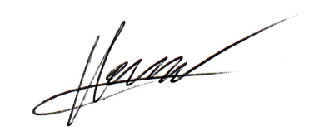
A bientôt,

Patrick Hamon,
Président
……………………………………………………………………………………………..……………
Nom, prénom : __________________________ Téléphone : ___________________

Assistera aux AG du 12 Octobre 2024 N’ assistera pas aux AG du 12 Octobre 2024

Donne pouvoir de représentation pour cette Assemblée Générale à : _________________________
Fait à : ____________________________ le __________ Signature* : ____________________________
* précédée de ‘bon pour pouvoir’ si vous vous faites représenter
Padma Yoga & Padma Yoga LA

